„Bavte se, hrajte a poznávejte Jeseníky „

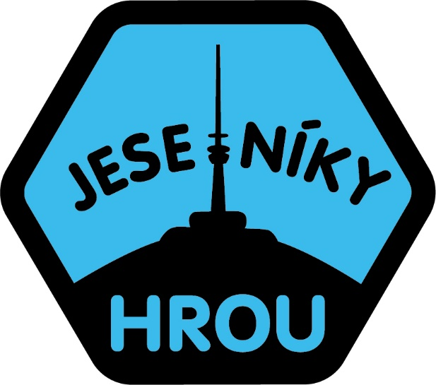

http://www.jesenikyhrou.cz

